SMLOUVA O DÍLO

Název: Základní škola a Mateřská škola
IČO: 60077212
DIČ: CZ60077212
Sídlo: L. Kuby 1165/48, 370 07 České Budějovice
Zástupce: Mgr. Romana Kábelová ředitelka školy
Zápis v OR, sp. Zn.: vedeného Krajským soudem v Českých Budějovicích oddíl Pr, vložka 66
Bankovní spojení: 2598735309/0800
(dále jen „Objednatel“)

a

Název: LUNA PROGRESS s.r.o.
IČO: 28080602
DIČ: CZ28080602
Sídlo: Zdenice 40, 384 01 Nebahovy
Zástupce: Jan Ludačka – jednatel společnosti
Zápis v OR, sp. Zn.: vedeného Krajským soudem v Českých Budějovicích oddíl C, vložka
16098
Bankovní spojení: 261905174/0300
(dále jen „Zhotovitel“)

uzavírají níže uvedeného dne, měsíce a roku, ve smyslu ustanovení § 2586 a násl.
zákona 89/2012 Sb., občanský zákoník, ve znění pozdějších předpisů, tuto

smlouvu o dílo
(dále jen „Smlouva“)
- Úvodní ustanovení
  - Zhotovitel prohlašuje, že je obchodní společností, založenou a existující v souladu s právním řádem České republiky. Zhotovitel se specializuje na výrobu dětského nábytku a herních zařízení určených pro všechny druhy hřišť. Objednatel má zájem na provedení díla v níže uvedeném rozsahu.
  - Smluvní strany prohlašují, že jsou oprávněny uzavřít tuto Smlouvu a plnit povinnosti z ní vyplývající.
- Předmět Smlouvy
  - Zhotovitel se zavazuje řádně a včas provést pro Objednatele dílo spočívající ve výrobě, dopravě a montáži herních prvků dětského hřiště, tak jak je podrobně specifikováno v příloze č. 1 této Smlouvy (dále jen „Dílo“).
  - Objednatel se zavazuje Dílo převzít a zaplatit Zhotoviteli sjednanou cenu, a to vše za podmínek sjednaných touto Smlouvou.
  - Pokud se na Dílo uplatní normy ČSN EN 1176, popř. ČSN EN 16630, zavazuje se Zhotovitel provést Dílo v souladu s těmito normami, a předat o tom Objednateli potvrzení v podobě prohlášení o shodě.
- Termín plnění
  - Zhotovitel se zavazuje Dílo provést řádně do konce dubna 2026. Tento termín se prodlužuje o dobu, kdy nebude možné provádět Dílo v důsledku takových okolností, které nejsou na straně Zhotovitele.
  - Dílo je řádně provedeno, je-li dokončeno bez zjevných nedodělků a protokolárně předáno Objednateli. Objednatel nabývá vlastnické právo k Dílu jeho úplným zaplacením.
  - Nebezpečí škody na věci přechází na Objednatele okamžikem protokolárního předání Díla.
- Místo provádění Díla
  - Místem provádění Díla je sídlo Objednatele, pokud není uvedeno v příloze č. 1 této Smlouvy jinak (dále jen „nemovitost“). Objednatel prohlašuje, že je oprávněn s nemovitostí nakládat pro účely provedení Díla Zhotovitelem. Objednatel se zavazuje umožnit Zhotoviteli přístup do nemovitosti za účelem provedení Díla.
  - Objednatel prohlašuje, že mu nejsou známy žádné právní ani faktické překážky, které by bránily provedení Díla, zejména pak možnosti umístění herního prvku v nemovitosti.
  - Objednatel dále prohlašuje, že nemovitost je vhodná pro provedení Díla, zejména pro instalaci herního prvku, terén není podmáčený, nejsou zde, ani pod povrchem žádné překážky.
  - Pokud se prohlášení Objednatele dle odst. 4.2. a/nebo 4.3. této Smlouvy ukážou jako nepravdivá, pak se smluvní strany dohodnou na jiném vhodném umístění pro provedení Díla.
  - K předání Díla Zhotovitelem Objednateli dojde na základě předávacího řízení, a to formou písemného předávacího protokolu vyhotoveného Zhotovitelem (jehož součástí bude i příslušná dokumentace), který bude podepsán oprávněnými zástupci obou smluvních stran. O termínu předávacího řízení vyrozumí Zhotovitel Objednatele alespoň tři (3) dny předem.
- Cena a platební podmínky
  - Smluvní strany se dohodly na této výši ceny za provedení Díla:
    - Cena bez DPH 371 860, -Kč
    - DPH (21 %) ve výši 78 091, - Kč
    - Cena včetně DPH (21 %) ve výši 449 951, - Kč
(dále též „Cena“).
  - Daňový doklad bude obsahovat pojmové náležitosti daňového dokladu stanovené zákonem č. 235/2004 Sb., o dani z přidané hodnoty, ve znění pozdějších předpisů, a zákonem č. 563/1991 Sb., o účetnictví, ve znění pozdějších předpisů. Splatnost daňového dokladu je smluvními stranami dohodnuta na třicet (30) kalendářních dnů ode dne jeho vystavení.
- Záruka za jakost
  - Zhotovitel odpovídá za to, že Dílo je zhotoveno podle této Smlouvy, řádně a včas v souladu s platnou právní úpravou, ve stavu odpovídajícím platným právním předpisům a závazným normám. Zhotovitel poskytuje Objednateli záruku za jakost po dobu 60 měsíců na plastové díly, konstrukce, kovové části, a 24 měsíců na lakované materiály a skluzavky. Záruční doba začíná plynout ode dne předání a převzetí Díla.
  - Objednatel musí bezodkladně oznámit vadu Díla v záruční době u Zhotovitele, a to písemnou formou. V oznámení vady musí být popsána samotná vada, nebo alespoň způsob, jakým se projevuje, a jednoznačně vymezen nárok Objednatele, případně požadavek na způsob odstranění vady. Vadou se rozumí odchylka v kvalitě, rozsahu a parametrech Díla stanovených touto Smlouvou a obecně závaznými normami a právními předpisy.
  - Zhotovitel neodpovídá za vady, které byly způsobeny třetími osobami, nevhodným a nesprávným používáním dodaných zařízení Objednatelem a porušením záručních podmínek Objednatelem.
- Smluvní sankce
  - Nesplní-li Zhotovitel z důvodu na své straně Dílo v termínu stanoveném v čl. 3 této Smlouvy, je povinen uhradit Objednateli smluvní pokutu ve výši 0,05 % z Ceny za každý i započatý den prodlení.
  - V případě prodlení Objednatele s úhradou Ceny je Objednatel povinen zaplatit Zhotoviteli smluvní pokutu ve výši 0,05 % z Ceny, a to za každý i započatý den prodlení.
  - Pro případ prodlení Objednatele s převzetím Díla je Objednatel povinen uhradit smluvní pokutu, kterou smluvní strany sjednávají ve výši 500,- Kč za každý i započatý den prodlení.
  - Smluvní sankce jsou splatné do čtrnácti dnů (14) ode dne, kdy byla povinné straně doručena písemná výzva k zaplacení.
- Ukončení smlouvy
  - Smluvní strany se dohodly, že mohou od této Smlouvy odstoupit v případech, kdy to stanoví zákon nebo tato Smlouva.
  - Smluvní strany se dohodly, že právo na odstoupení od Smlouvy vzniká jejím porušením druhou smluvní stranou podstatným způsobem. Podstatným porušením Smlouvy je:
    - prodlení Zhotovitele s dodáním Díla o více než třicet dnů;
    - prodlení Objednatele s úhradou Ceny o více než třicet dnů;
    - neposkytnutí součinnosti ze strany Objednatele za účelem plnění této Smlouvy, kdy Objednatel neposkytne součinnost ani po vyzvání Zhotovitelem.

- Závěrečná ustanovení
  - Tato Smlouva nabývá účinnosti dnem jejího podpisu poslední smluvní stranou, pokud donucující ustanovení právních předpisů nestanoví jinak.
  - Přílohy Smlouvy jsou následující:
    - Příloha č. 1: Specifikace Díla
  - Nestanoví-li tato Smlouva pro konkrétní případ výslovně jinak, lze ji měnit jen písemným dodatkem, uzavřeným mezi smluvními stranami.
  - Smluvní strany sjednávají, že právní vztah založený touto Smlouvou se řídí právem České republiky s vyloučením jeho kolizních norem.
  - Tato Smlouva je sepsána ve dvou (2) stejnopisech. Každá smluvní strana obdrží jeden (1) stejnopis.
  - Smluvní strany prohlašují, že jsou oprávněny k právnímu jednání dle této Smlouvy, že si Smlouvu před jejím podpisem přečetly a jsou seznámeny s jejím obsahem, že byla uzavřena po vzájemné dohodě, podle jejich vážné a svobodné vůle, dobrovolně, určitě a srozumitelně, což stvrzují svými podpisy.

V Českých Budějovicích dne ___________ Ve Zdenicích dne ___________

Objednatel:  ____________________  ZŠ a MŠ Kuby  Mgr. Romana Kábelová ředitelka | Zhotovitel:  ____________________  LUNA PROGRESS s.r.o.  Jan Ludačka, jednatel

Příloha 1.
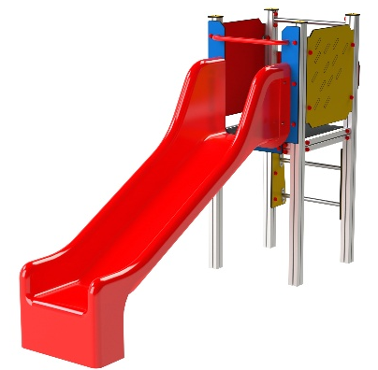
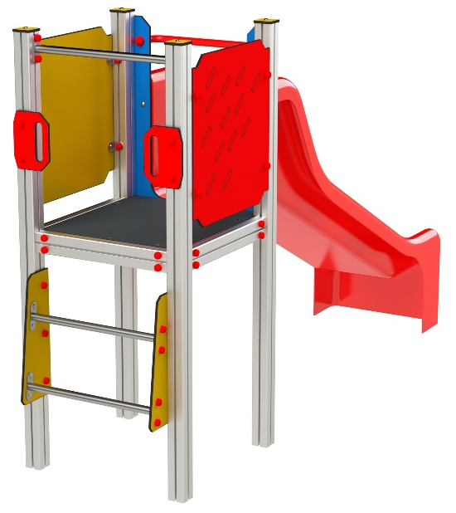

V1B_C1 – 01 AL

PROGRAM VĚŽE

3 – 14 let věková kategorie.
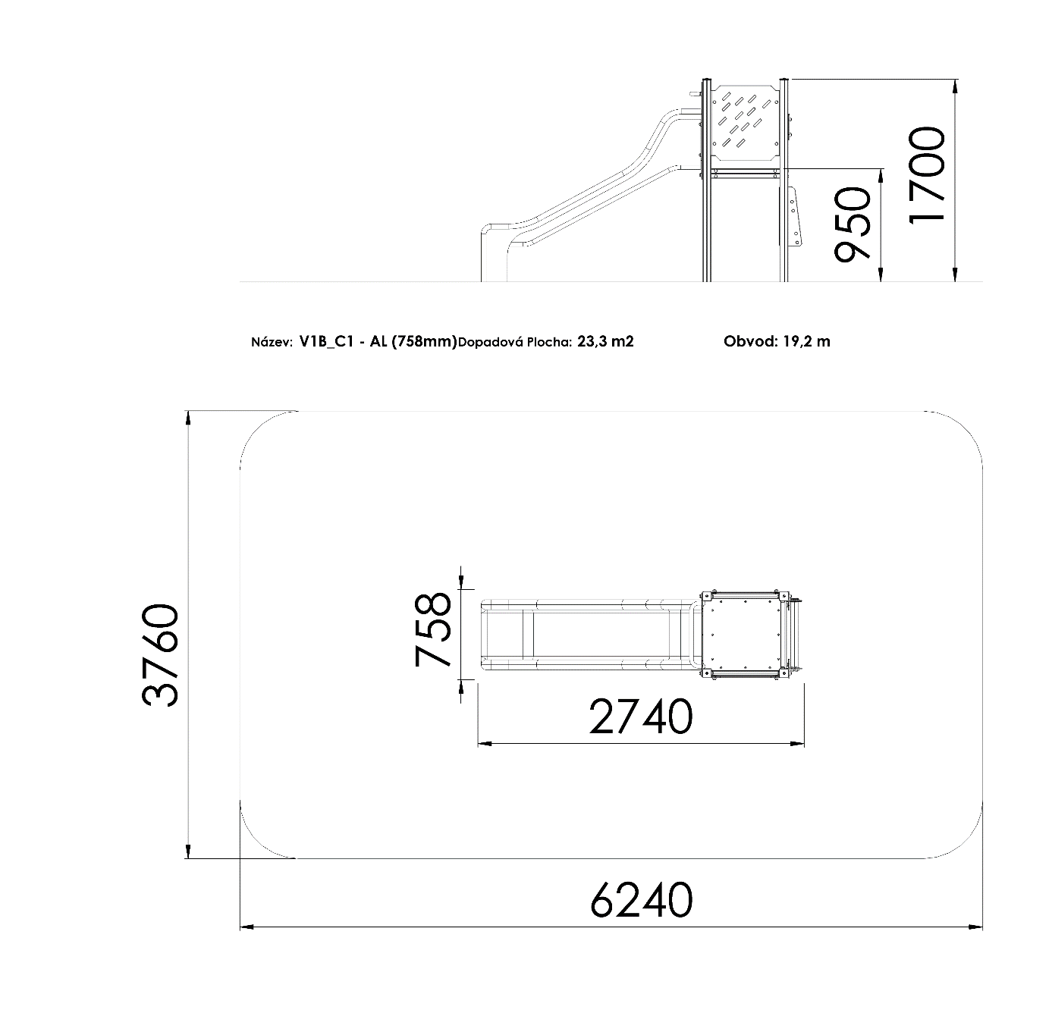
Do 6 let doporučujeme dozor odpovědné osoby.
Umístění zařízení v exteriéru a povrch dle ČSN EN 1176 v platném znění
Zařízení certifikováno dle ČSN EN 1176

Rozměr zařízení (d x š x v)
2,74 x 0,758 x 1,70 m
Bezpečnostní zóna 6,24 x 3,76 m
(není nutné vybudování dopadové plochy)
Plocha 23,088 m2
Obvod 20 m
Výška volného pádu 0,99 m

Obrázek je ilustrační.

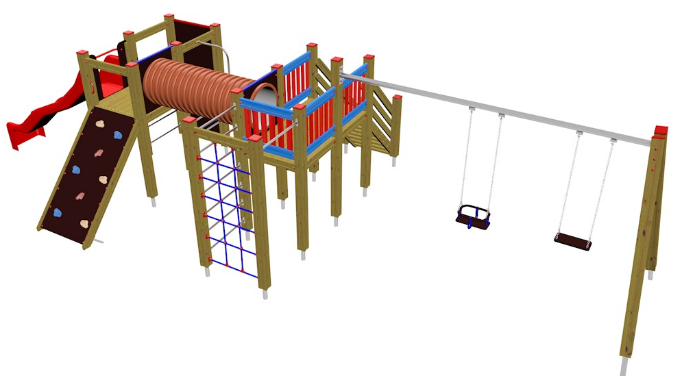

PP 026

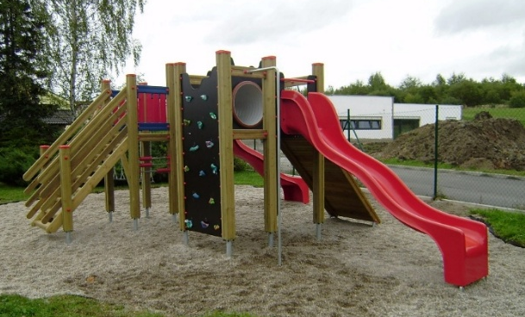
POLYFUNKČNÍ
PRVKY

3 – 14 let věková kategorie.
Do 6 let doporučujeme dozor odpovědné osoby.
Umístění zařízení v exteriéru a povrch dle ČSN EN 1176 v platném znění
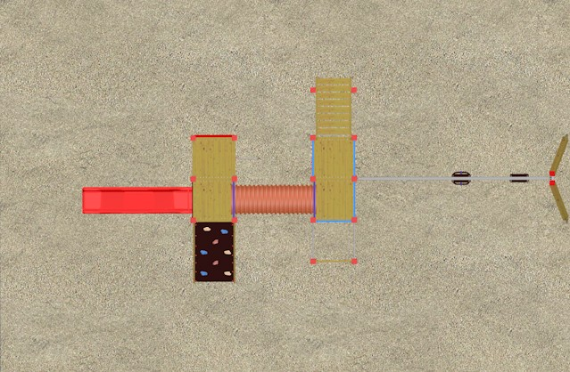
Zařízení certifikováno dle ČSN EN 1176

Rozměr zařízení (d x š x v)
11 x 5,6 x 2,45 m
Bezpečnostní zóna 13 x 8,6 m
(je nutné vybudování dopadové plochy)
Plocha 111,8 m2
Obvod 43,2 m
Výška volného pádu 2 m

Obrázek a fotografie je ilustrační.

VÝKOP :

Dopadová plocha je zapotřebí u herního prvku PP 026 o rozměru 13 x 8,6 m
a tvoří se:

Praný kačírek
- Vykopání podlaží (dle rozměrů v katalogovém listě – značený jako minimální prostor, nebo dle rozměrů půdorysu prvku). Výkop podlaží, hloubka 25 -30 cm. Výkop může být pokryt tkanou textilií, která zabraňuje prorůstání travin, zašlapání kačírku do země (textilie se pokládá až po ukotvení všech prvků).
- Zabetonování a ukotvení kotvících patek (prvku) je součástí montáže. Provádí naše firma.
- Zásyp dopadové plochy praným kačírkem (frakce 4-8mm).

PP 026

ROZPOČET:

Číslo | OZNAČENÍ PRVKU | Cena/ks | Počet ks | Montáž/ks | Cena celkem
1 | V1B_C1 AL + PP 026 | 227600 | 1 | 31000 | 258 600,00
Cena celkem |  |  |  |  | 258 600,00
SLEVA 5% z herních prvků |  |  |  |  | -11 380,00
Doprava |  |  |  |  | 1 530,00
Celkem bez DPH |  |  |  |  | 248 750,00
DPH 21% |  |  |  |  | 52 237,50
CENA VČETNĚ DPH |  |  |  |  | 300 987,50
DOPADOVÁ PLOCHA praný kačírek 4 - 8 mm, hloubka výkopu 25 - 30 cm |  |  | m2 | Cena/m2 | Cena celkem
PP 026 polyfunkční prvky |  |  | 111,8 | 850 | 95 030,00
obruba okolo dopadové plochy |  |  | 43,2 | 650 | 28 080,00
Celkem bez DPH |  |  |  |  | 123 110,00
DPH 21% |  |  |  |  | 25 853,10
CELKEM VČETNĚ DPH |  |  |  |  | 148 963,10
Celkem bez DPH |  |  | 371 860 Kč
DPH 21% |  |  | 78 091 Kč
CELKEM VČETNĚ DPH |  |  | 449 951 Kč

